ALLA SCUOLA BELVEDERE

EVENTI E SPETTACOLI DI FINE ANNO
“Gli alunni delle varie classi di prima, seconda e terza, parteciperanno allo spettacolo conclusivo dell’anno scolastico 2017/2018, intitolato MUSICALMENTE…AMORE”.
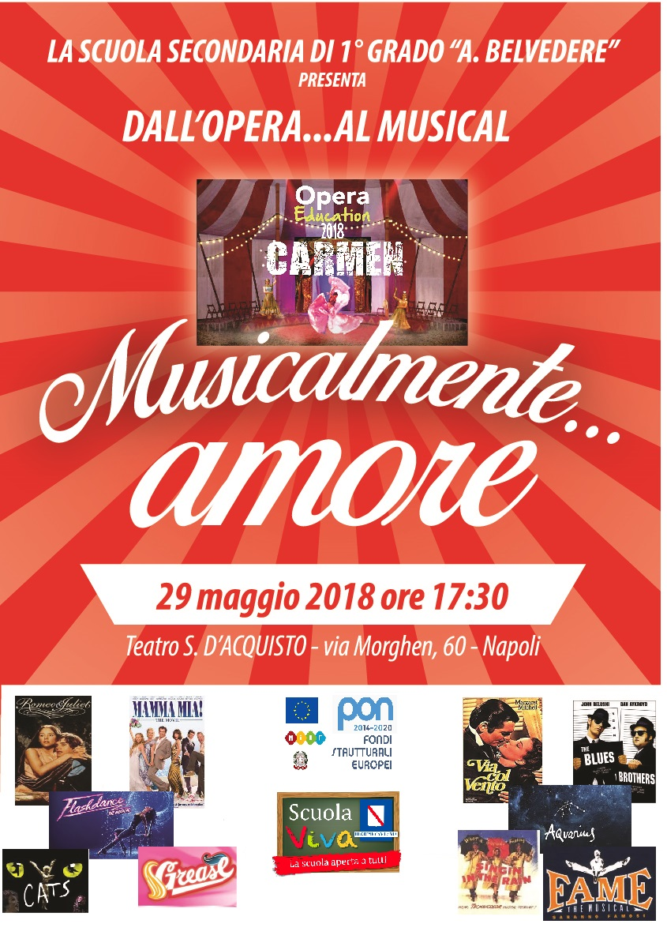

Nella Scuola Media Statale Belvedere, dopo le attesissime prove invalsi delle classi terze, si organizzano vari eventi conclusivi dei progetti pomeridiani tanto amati da noi ragazzi. Tra questi lo spettacolo di musica organizzato dalle professoresse Ciarfei e Riccitiello in collaborazione con il coreografo, nonché ex alunno, Norberto Aiello
Il progetto ha avuto inizio nel mese di Gennaio e terminerà con un grande ed amato musical proprio nei prossimi giorni. Gli alunni si impegnano a partecipare alle prove per lo spettacolo durante le ore extracurriculari nei giorni Lunedì e Martedì. Il Lunedì si svolgono le prove di canto e di musica, mentre il Martedì sono state inserite anche le prove di ballo e di recitazione. Durante queste ore non sono mancati i momenti di divertimento e di gioia anche tra alunni e professoresse, che trasmettono armonia attraverso la musica. Gli alunni si recheranno verso il teatro S. D’Acquisto il giorno 29 Maggio alle ore 9:00 per partecipare alle prove generali che termineranno alle 13:00; dopo una piccola pausa ritorneranno a lavoro e alle 17:30 avrà inizio lo spettacolo.
Il musical inizierà con una breve opera: la Carmen e poi continuerà con le esibizioni dei ragazzi. Lo spettacolo terminerà verso le 19:30 con varie sorprese dove sarà presente anche una persona speciale. Un ringraziamento speciale va alle professoresse che si sono occupate dell’attività con tanto impegno ed agli alunni che hanno saputo contribuire con il loro aiuto a rendere questo spettacolo qualcosa di magico.

ENRICA FIENGO
SARA LOMBARDI
MAYA PASQUALINI
II H

